Webinar: Mijn cliënt moet naar de huis- of oogarts verwezen worden, hoe handel ik zorgvuldig bij een verwijzing naar de oogarts of huisarts?

Datum: 6 oktober 2021
Waar: Vanuit studio in Naarden
Voor wie: Optometristen
Tijd: 19:30 – 21:00 uur
Kosten: € 10 voor leden en voor niet-leden € 35
KP-punten: 1,5 punt (onder voorbehoud)
ADAP-accreditatie:

Omschrijving:
Het is belangrijk dat verwijzing door de optometrist van zijn cliënt naar de huis- en/of oogarts soepel en adequaat verloopt om zo de continuïteit van zorg goed te borgen. In de praktijk zien we echter dat veel optometristen het opstellen en verzenden van verwijzingen een belasting vinden. Ook de ontvanger, de oogarts, ondervindt vaak problemen: het bericht is onvoldoende duidelijk over de gevraagde zorg en nazorg, het bericht is te uitgebreid om snel essentiële zaken te vinden, zoals de vraagstelling of een antwoord, of het bericht komt pas nadat de arts de cliënt al heeft gezien. Ook komt het voor dat de verwijzer geen AGB-code heeft waardoor de cliënt problemen heeft het consult van de oogarts vergoed te krijgen. Tijdens dit webinar zullen oogarts Peter Lansink, werkzaam in Medisch Spectrum Twente, en optometrist en orthoptist Amy Rijkers, eigenaar Altena Optiek in Woudrichem, aan de hand van casussen al deze aspecten aan bod laten komen.

Om substitutie van zorg te bespoedigen is het soms wenselijk om de verwijzing van de huisarts naar de oogarts in het ziekenhuis of ZBC te veranderen naar een verwijzing naar de optometrist binnen dezelfde zorginstelling. Welke juridische gevolgen heeft deze verandering voor zowel de optometrist als de huisarts, als door middel van triage door de optometrist het ingezette beleid van de huisarts veranderd wordt?
Wat zijn op grond van regels over privacy de juridische aandachtspunten bij een verwijzing, als je voor een verwijzing vanuit de eerstelijn naar de oogarts geen gebruik maakt van een digitaal verwijssysteem?
Onze vaste adviseur Annemarie Smilde, jurist bij VvAA, zal deze vragen beantwoorden en neemt ons mee in de juridische wereld van de gezondheidszorg zodat jij na deze lezing op de hoogte bent van jouw juridische positie in de oogzorgketen.
Tijdens dit webinar wordt theorie en praktijk elkaar verweven. Na het volgen ben je weer helemaal op de hoogte van de juridische en inhoudelijke criteria van een verwijsbrief. Een webinar dat geen optometrist mag missen!

Progamma
19:30 | 19:35 | Opening | Gabriëlle Janssen, voorzitter OVN
19:35 | 20:20 | Waar moet mijn verwijsbrief aan voldoen? | Peter Lansink, oogarts en Amy Rijkers, optometrist en orthoptist
20:20 | 20:50 | Wat zijn de juridische kaders bij verwijzen? | Annemarie Smilde, jurist
20:50 | 21:00 | Vragen en afsluiting | Gabriëlle Janssen, voorzitter OVN

CV Peter Lansink, oogarts
Peter Lansink is sinds 2006 als oogarts werkzaam in het Medisch Spectrum Twente. Hij heeft zijn opleiding tot oogarts voltooid aan het VU Medisch Centrum te Amsterdam. Naast de algemene oogheelkunde heeft hij als aandachtsgebieden cataractchirurgie met multifocale en torische implantlenzen en daarnaast de kinderoogheelkunde. Peter Lansink is nauw betrokken bij het Thoon-project waarbij laagcomplexe oogheelkundige zorg verplaatst wordt naar de optometrist.

CV Amy Rijkers, optometrist en orthoptist
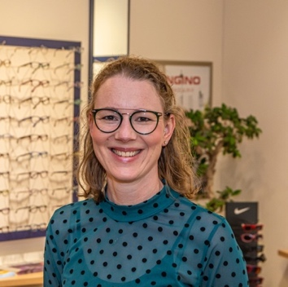
Amy Rijkers werkt fulltime in de optiek. Ze studeerde in 2001 af als orthoptist en in 2004 als optometrist. Zij begon met werken na haar afstuderen bij Lorgnet Optiek in Raamsdonksveer. In 2013 was het tijd voor een nieuwe uitdaging en begon ze in een geheel nieuw op te starten zaak, Altena Optiek. Sinds 2020 is zij eigenaar geworden van deze winkel. Amy streeft naar een toekomst waarin het beroep optometrist echt tot zijn recht komt. Een steeds betere samenwerking tussen optometrist, huisarts en oogarts is hierbij van groot belang. Afgelopen periode was ze actief in de OVN werkgroep dossiervoering.

CV Annemarie Smilde, jurist
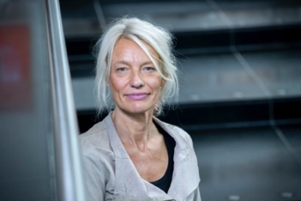
Mr Annemarie Smilde is senior specialist gezondheidsrecht, werkzaam bij VvAA. Ze adviseert zorgprofessionals, zorgondernemingen en beroepsorganisaties in de zorg onder meer over de toepassing van wet – en regelgeving. Dit doet zij op basis van jarenlange ervaring in het bijstaan van zorgprofessionals in juridische geschillen, waaronder tuchtprocedures. Ook geeft zij ruim 25 jaar scholing en voorlichting aan zorgprofessionals.

